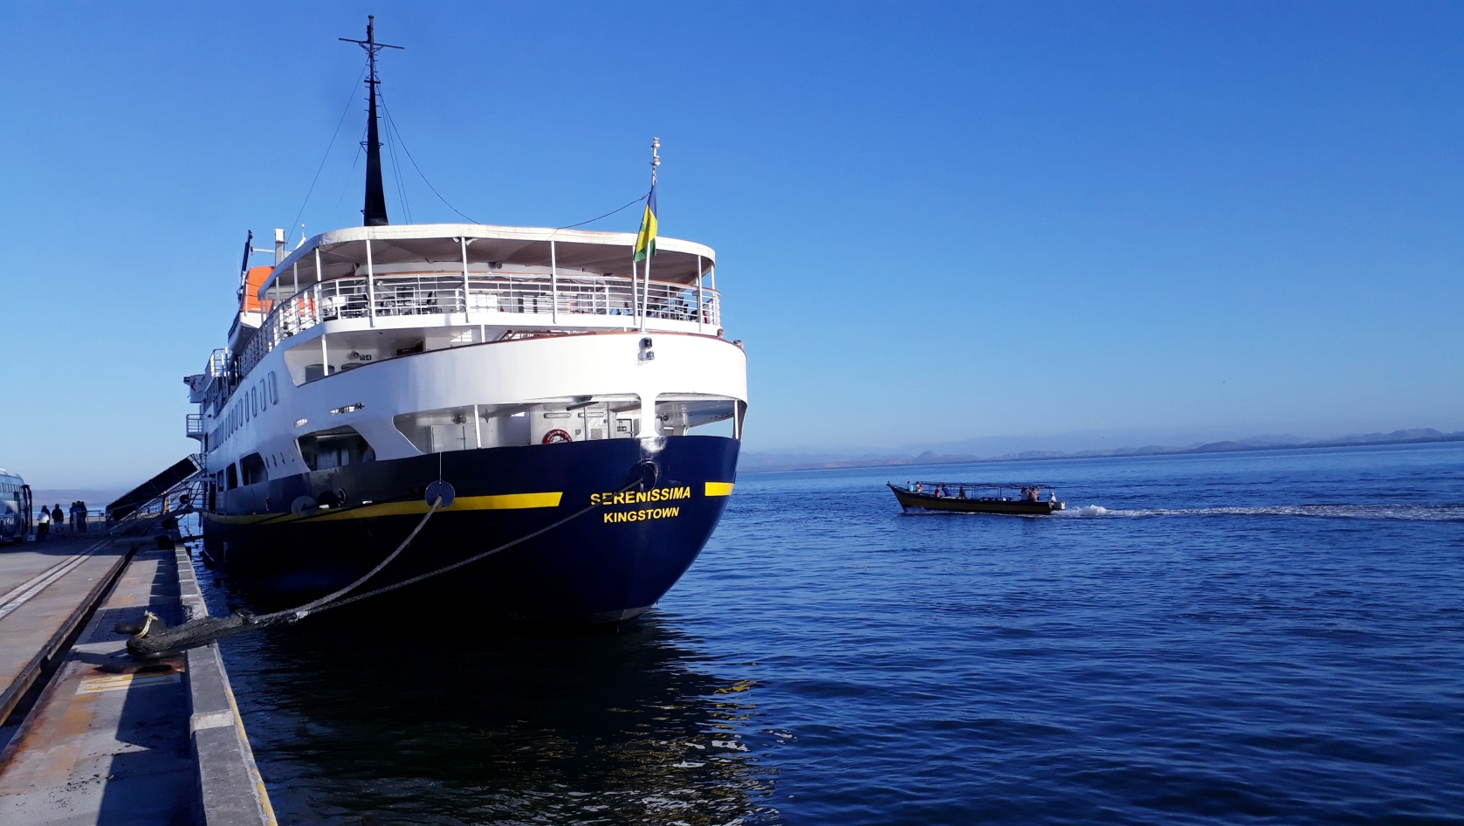

Año 2019

Puerto de La Unión | Registro Estadístico

INFORME DEL REGISTRO ESTADÍSTICO
BUQUES ATENDIDOS AÑO 2019
MES | TIPOS DE BUQUE |  |  |  |  |  |  | Toneladas Métricas
MES | Granel | Contene-dores | Ro-Ro | Cruceros | Pesqueros | Otros | Total Buques Mensual | Toneladas Métricas
Enero | 0 | 0 | 0 | 1 | 0 | 0 | 1 | 0
Febrero | 0 | 0 | 0 | 1 | 0 | 0 | 1 | 0
Marzo | 0 | 0 | 0 | 0 | 2 | 0 | 2 | 0
Abril | 0 | 0 | 0 | 0 | 0 | 1 | 1 | 0
Mayo | 1 | 0 | 0 | 0 | 3 | 0 | 4 | 6,978.53
Junio | 0 | 0 | 0 | 0 | 0 | 0 | 0 | 0
Julio | 0 | 0 | 0 | 0 | 2 | 0 | 2 | 0
Agosto | 1 | 0 | 0 | 0 | 3 | 0 | 4 | 7,218.87
Septiembre | 0 | 0 | 0 | 0 | 1 | 0 | 1 | 0
Octubre | 1 | 0 | 0 | 0 | 1 | 1 | 3 | 3,843.79
Noviembre | 0 | 0 | 0 | 0 | 1 | 1 | 2 | 0
Diciembre | 0 | 0 | 0 | 0 | 0 | 0 | 0 | 0
Total | 3 | 0 | 0 | 2 | 13 | 3 | 21 | 18,041.19

CARGA MOVILIZADA POR TIPO DE CARGA EN TONELADAS MÉTRICAS
TIPO DE CARGA | IMPORTACIÓN | EXPORTACIÓN
GRANEL | 17,452.06 | 0
CONTENEDORES | 0 | 0
ATÚN | 589.13 | 0
FERRY | 0 | 0
OTROS | 0 | 0
TOTAL | 18,041.19 | 0

GRÁFICOS ESTADÍSTICOS
AÑO 2019

COMPARATIVOS ANUALES 2010 - 2019

